40 dagen vespers 2024 – 5e vespers – 17 maart 2024

Zondag Judica (‘Doe mij recht’) naar Ps. 43

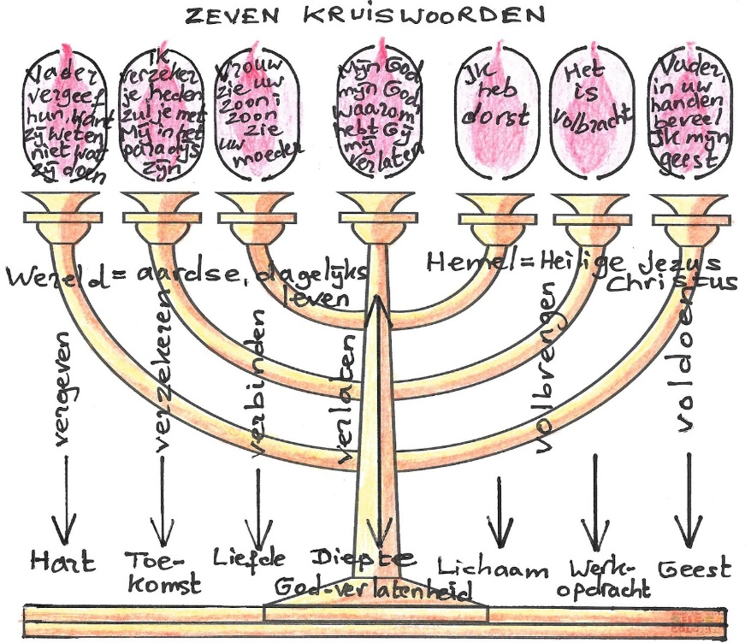
In deze vesperserie staan we stil bij de zeven kruiswoorden van Jezus. Zeven laatste woorden van Jezus zijn er. Zeven zinnen vanaf het kruis. Zeven zinnen uit verschillende evangelies, uit verhalen over het lijden en sterven van Jezus, die elk een eigen accent leggen. Zeven zinnen die ooit zijn samengebracht in een nieuw geheel. Zinnen, die zo bij elkaar gebracht een eigen invalshoek geven bij het overdenken van het lijden en sterven van Jezus. Zeven woorden die ons ook richting geven, aanwijzingen geven voor het christen worden en zijn.
In stilte komen we binnen en bereiden wij ons voor.
Muziek Concerto A minor Largo A. Vivaldi

Openingswoorden
vg. Hoor Israël, onze God, is EEN.
Heb lief, jouw God, met heel je hart en ziel,
uit al je kracht.
Allen zingen lied 329
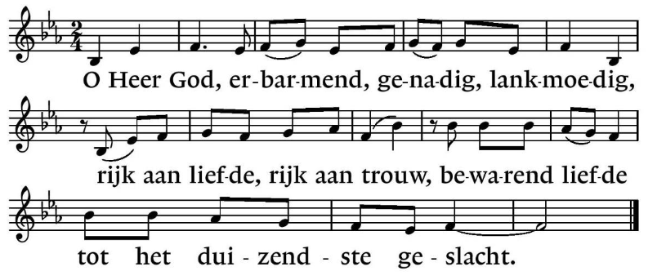

Hymne Lied 543
Psalmengebed
vg Haast U, o Heer, tot mijn hulp
allen en wees tot mijn redding gereed
Psalm 43
Lezen vers 1 t/m 3
Verschaf mij recht, o God
vecht voor mijn zaak.
Bescherm mij tegen
een liefdeloos volk, vol list en bedrog.

U bent toch mijn God, mijn toevlucht,
waarom wijst u mij af,
waarom ga ik gehuld in het zwart,
door de vijand geplaagd?
Zend uw licht en uw waarheid,
laten zij mij geleiden
en brengen naar uw heilige berg
naar de plaats waar u woont.
Zingen vers 4 en 5
Jezus’ leven stond tot het einde toe in het teken van vergeven, toekomst bieden en het verbinden van mensen in de zorg voor elkaar; mensen zijn elkaar gegeven. Die levensroeping wordt niet begrepen, het blijkt te leiden tot een lijdensweg. Tot het einde houdt Jezus vol, totdat hij niet meer kan. De uitroep van zijn persoonlijke nood “Ik heb dorst” leidt tot zure wijn, waarna hij met zijn laatste levenskracht zich durft over te geven: “het is volbracht”. Het licht is gedoofd. Het is donker.

Lezingen Psalm 69: 4 en 5
Psalm 91: 11-16
Evangelie van Johannes 19: 28-30
Stilte Ik heb dorst Het is volbracht
Muziek Sonata e-moll Grave G.Ph. Telemann

Canticum Lied 160b

Gebeden
vg. Hoor ons bidden God en luister
allen wees nabij in licht en duister
Voorbeden, na ‘hoor ons als wij bidden’, zingen we de responsie lied 368d
Houd mij in leven, wees Gij mijn redding
steeds weer zoeken mijn ogen naar U.
stilte
gezamenlijk gebeden ‘Onze Vader’

Avondlied Lied 242

Zegenbede
vg. Laten wij de Heer loven
allen en God danken.
vg. Zegene en behoede ons de barmhartige Heer.
allen AMEN. (gezongen)

Muziek Adagio d’Albinoni T. Albinoni

In stilte verlaten we de kerk.

Organist Myong-hee Chon
Blokfluit Kwang-sun Kim
Zang Tineke van der Leer en Marjolein Attasio
Liturg Dick Ouwehand en Gerda Post
Koster Leo Simpelaar

